
ANNEE ACADEMIQUE : 2025 - 2026
RÉPUBLIQUE DU BÉNIN
MINISTÈRE DE L’ENSEIGNEMENT SUPÉRIEUR ET DE LA RECHERCHE SCIENTIFIQUE
UNIVERSITÉ D’ABOMEY-CALAVI (UAC)
ÉCOLE NATIONALE D’ÉCONOMIE APPLIQUÉE ET DE MANAGEMENT (ENEAM)
RAPPORT DE STAGE
FILIÈRE : INFORMATIQUE DE GESTION
Licence 2ème Année
THÈME
CONCEPTION ET DÉVELOPPEMENT
D’UNE APPLICATION WEB
DE LA RÉSIDENCE :LE MANOIR
RÉALISÉ PAR : MAÎTRE DE STAGE :
GBAGUIDI Périn Uriel KOUDJOU Ken
BOSSA Ange-Urielle Espérancia

SOMMAIRE
[ À FAIRE : GÉNÉRER LE SOMMAIRE AUTOMATIQUE ICI SOUS WORD OU LIBREOFFICE ]

DÉDICACES
Je dédie ce travail à mes parents pour leur soutien inconditionnel, leurs sacrifices et leurs encouragements tout au long de mon parcours académique. À ma famille et à mes proches qui m'ont toujours soutenu.

REMERCIEMENTS
Mes plus vifs remerciements s'adressent à l'administration de l'ENEAM et à tout le corps professoral de la filière Informatique de Gestion. Je tiens également à exprimer ma profonde gratitude à l'ensemble du personnel de l'entreprise ACXS IT pour son accueil, sa disponibilité et l'encadrement professionnel dont j'ai bénéficié tout au long de ce stage. Un grand merci à mon maître de stage pour ses précieux conseils et son accompagnement technique.

LISTE DES FIGURES
[ À FAIRE : GÉNÉRER LA LISTE DES FIGURES ICI ]

LISTE DES TABLEAUX
[ À FAIRE : GÉNÉRER LA LISTE DES TABLEAUX ICI ]

SIGLES ET ABRÉVIATIONS
ACXS IT
API : Application Programming Interface
UI : User Interface (Interface Utilisateur)
UX : User Experience (Expérience Utilisateur)

RÉSUMÉ
Ce rapport présente les travaux réalisés lors d'un stage académique au sein de l'entreprise ACXS IT. L'objectif principal de ce stage a été la conception et le développement d'une plateforme web centralisée pour la gestion des réservations de la résidence "Le Manoir". La solution, développée avec Laravel pour le backend et Next.js/React pour le frontend, permet de simplifier le parcours de réservation pour les clients tout en offrant un back-office complet pour l'administration. Ce projet a permis de mettre en pratique des compétences en développement full-stack, en modélisation de base de données et en déploiement de systèmes.

ABSTRACT
This report presents the work carried out during an academic internship at ACXS IT. The main objective was to design and develop a centralized web platform for booking management at "Le Manoir" residence. The solution, built with Laravel for the backend and Next.js/React for the frontend, streamlines the booking process for clients while providing a comprehensive back-office for administration. This project provided an opportunity to apply skills in full-stack development, database modeling, and system deployment.

INTRODUCTION

Annonce du stage
Ce document synthétise les travaux réalisés dans le cadre de notre stage académique de fin de formation, effectué au sein de l'entreprise ACXS IT pour une durée de deux mois. Ce stage représente une étape cruciale pour l'obtention de notre diplôme et nous a permis de nous immerger dans le monde professionnel.

Brève description du lieu de stage
ACXS IT est une structure spécialisée dans les services informatiques. Elle héberge et supervise également le projet de la résidence "Le Manoir", qui propose des appartements meublés de haut standing à ses clients.

Problématique et objectifs du projet de programmation
Avant ce projet, la gestion des réservations au Manoir pouvait s'avérer complexe, entraînant des risques d'erreurs manuelles, de conflits de dates (surréservation) et des difficultés dans le suivi des paiements des cautions et des séjours.
L'objectif principal de ce projet de programmation était de concevoir et développer une solution numérique complète. Cette plateforme devait permettre d'automatiser les calculs des cautions selon les délais, de fluidifier le parcours client grâce à une interface intuitive, et d'offrir à la réception un tableau de bord permettant une gestion centralisée et efficace des appartements.

Plan du document
Pour présenter de manière claire et structurée l'ensemble de notre travail, ce rapport s'articule autour de trois grands chapitres :
Le premier chapitre est consacré à la présentation de l'entreprise d'accueil (ACXS IT), ainsi qu'au déroulement général du stage et des activités menées.
Le deuxième chapitre aborde l'étude préalable, la modélisation UML (cas d'utilisation, diagrammes de séquences, etc.) et l'analyse fonctionnelle du système mis en place pour Le Manoir.
Enfin, le troisième chapitre expose les résultats concrets obtenus, illustrés par des captures d'écran des interfaces réalisées, suivi d'une discussion sur les choix technologiques et les défis surmontés lors du développement.
CHAPITRE 1 : DÉROULEMENT DU STAGE
Ce chapitre présente le cadre dans lequel s’est déroulé notre stage académique. Il décrit d’abord la structure d’accueil, ACXS IT, ainsi que son évolution et ses principaux domaines d’activité. Il expose ensuite son fonctionnement général, les travaux que nous avons effectués durant les six semaines de stage, les compétences professionnelles acquises et les principales difficultés rencontrées pendant la réalisation de la plateforme web du Manoir.

1.1. Présentation de la structure d’accueil

1.1.1. Historique et évolution d’ACXS IT
ACXS IT, dont le nom se prononce « Access IT », est une entreprise spécialisée dans les technologies de l’information et de la communication. Elle exerce sur le marché béninois depuis 2015. Son siège est situé à Cotonou, au Bénin, et l’entreprise est également présente en Afrique de l’Ouest, notamment à Lomé au Togo et à Niamey au Niger. Elle se donne pour mission de rapprocher les entreprises africaines des technologies internationales en proposant des solutions informatiques innovantes, adaptées et durables.
Depuis sa création, ACXS IT a progressivement développé ses activités et son réseau. L’année 2015 marque le début de ses opérations au Bénin. En 2016, elle obtient son premier client majeur. À partir de 2018, elle étend ses activités en Afrique de l’Ouest, puis développe des partenariats internationaux en 2021. En 2024, elle affirme davantage son positionnement dans le domaine du numérique et de l’innovation. Cette évolution traduit sa volonté de participer activement à la transformation numérique des organisations africaines.
L’entreprise s’appuie sur une équipe de professionnels possédant des compétences dans plusieurs domaines complémentaires : réseaux informatiques, télécommunications, systèmes, sécurité informatique, cybersécurité, conception d’interfaces et développement d’applications. D’après sa présentation institutionnelle, son expérience cumulée et son réseau international lui permettent d’accompagner aussi bien les entreprises privées que les institutions dans la conception, l’intégration et la sécurisation de leurs infrastructures numériques.
La vision d’ACXS IT repose sur trois valeurs principales : la crédibilité, l’exper tise et la qualité.
La crédibilité se manifeste par la transparence dans les relations avec les partenaires et les clients. L’expertise correspond à la maîtrise technique nécessaire pour concevoir et déployer des solutions fiables. Enfin, la qualité se traduit par l’attention portée aux besoins des utilisateurs, aux résultats obtenus et à la durabilité des solutions mises en place.

1.1.2. Mission, objectifs et domaines d’activité
La mission générale d’ACXS IT est d’aider les organisations à mieux exploiter les technologies de l’information. Pour atteindre cet objectif, elle propose des solutions personnalisées et tient compte des contraintes techniques, humaines et financières de chaque client. Son approche consiste à analyser les besoins, définir une solution appropriée, procéder à sa mise en œuvre et assurer son suivi.
Les principaux domaines d’intervention de l’entreprise sont les suivants :
• la conception et le déploiement d’architectures systèmes et réseaux ;
• l’intégration de matériels, de logiciels et de solutions de télécommunication ;
• la cybersécurité, les audits techniques et la protection des systèmes d’information ;
• le cloud computing et l’optimisation des infrastructures numériques ;
• la gestion de projets informatiques ;
• le développement d’applications ainsi que la conception d’interfaces UX/UI ;
• la formation professionnelle et la préparation aux certifications informatiques ;
• l’assistance technique et la maintenance des équipements et des systèmes.
Dans le cadre de la maintenance, ACXS IT adopte une démarche à la fois préventive et corrective. La surveillance préventive vise à détecter les anomalies avant qu’elles ne perturbent les activités d’un client. La maintenance corrective inter vient lorsqu’un incident est constaté. Elle repose sur un diagnostic, une intervention rapide et la recherche d’une solution durable.
L’entreprise accorde également de l’importance à l’amélioration continue des performances. Pour renforcer la qualité de ses prestations, ACXS IT travaille avec plusieurs acteurs technologiques internationaux. Son site institutionnel présente notamment des collaborations avec Cisco, Microsoft, For tinet, Palo Alto Networks, F5 Networks, VMware, Dell Technologies, Hewlett Packard Enterprise, Huawei, Ruckus Networks, Sophos, Veeam et Lenovo. Ces relations lui donnent accès à différentes technologies dans les domaines des réseaux, de la sécurité, de la virtualisation, du cloud, du stockage et des télécommunications.

1.1.3. Organisation humaine
ACXS IT est dirigée par un directeur général, assisté dans la conduite des opérations par un responsable opérationnel. L’équipe technique est composée de profils spécialisés dans les réseaux, les systèmes, les technologies sans fil et la cybersécurité. Cette diversité de compétences favorise la collaboration entre les membres de l’entreprise et permet de répondre à des besoins variés. Au cours de notre stage, nous avons été intégrés dans cet environnement professionnel et orientés vers une mission de développement web. Notre encadrement consistait principalement à comprendre le besoin exprimé, proposer une solution pertinente, présenter l’évolution du travail et tenir compte des observations reçues. Cette organisation nous a permis de découvrir qu’un projet informatique ne se limite pas à la programmation : il nécessite également une bonne communication, une répartition claire des tâches, des vérifications régulières et une adaptation aux attentes du commanditaire.

1.1.4. Présentation du Manoir
Le Manoir est une résidence située dans le même bâtiment qu’ACXS IT. Il propose plusieurs appartements destinés à l’hébergement. La résidence comprend des appartements d’une chambre, des appartements de deux chambres et des appartements VIP. Avant notre intervention, le besoin principal était de disposer d’un outil numérique permettant de mieux présenter ces logements et d’organiser les demandes de réservation.
Le Manoir constitue donc le contexte d’application de notre projet. Bien qu’il soit lié au lieu de stage, il possède un besoin fonctionnel distinct de celui d’ACXS IT : mettre en valeur ses appartements, permettre aux clients de vérifier leur choix, transmettre une demande de réservation, suivre son traitement et accéder aux documents associés au séjour.

1.2. Fonctionnement de l’entreprise

Le fonctionnement d’ACXS IT est orienté vers la réalisation de prestations technologiques et l’accompagnement des clients. Un projet débute généralement par l’identification du besoin. Cette étape permet de comprendre le problème à résoudre, les utilisateurs concernés, les ressources disponibles ainsi que les contraintes du projet. L’équipe peut ensuite proposer une solution, répartir les responsabilités et organiser la mise en œuvre.
Les activités mobilisent plusieurs spécialités selon la nature du projet. Les ingénieurs réseaux et systèmes interviennent sur les infrastructures, la connectivité, les serveurs et les équipements. Les spécialistes en sécurité analysent les risques et mettent en place des moyens de protection. Les développeurs et concepteurs d’interfaces transforment les besoins fonctionnels en applications utilisables.
La coordination de ces compétences permet à l’entreprise de fournir une réponse globale plutôt qu’une intervention isolée.
La gestion des projets accorde une place importante au suivi. Les réalisations sont examinées au fur et à mesure afin de détecter les écarts entre le besoin initial et le résultat obtenu. Les corrections sont alors intégrées avant la livraison définitive. Cette manière de travailler nous a amenés à progresser par étapes : compréhension du sujet, analyse, conception des interfaces, développement des fonctionnalités, essais et corrections.
ACXS IT assure par ailleurs un service d’assistance et de maintenance. D’après les informations publiques de l’entreprise, cette activité repose sur la surveillance proactive, la rapidité d’intervention et l’optimisation continue des performances. La formation occupe également une place importante dans son fonctionnement, car l’entreprise propose des programmes destinés à renforcer les compétences techniques des professionnels et des organisations.
Les horaires communiqués sur le site de l’entreprise sont de 8 heures à 18 heures 30, du lundi au vendredi.
Pendant notre stage, le respect des horaires, la ponctualité, la communication avec l’encadreur et l’avancement régulier des tâches ont fait partie des exigences du milieu professionnel. Nous avons également appris à signaler les difficultés rencontrées et à rechercher collectivement des solutions.

1.3. Travaux effectués

Durant notre stage académique à ACXS IT, nous avons participé à différentes activités liées à l’installation, au fonctionnement et à la maintenance des réseaux informatiques. Ces travaux se sont déroulés aussi bien sur des chantiers que dans les locaux d’entreprises clientes ayant sollicité l’intervention d’ACXS IT. Ils nous ont permis de découvrir les réalités du métier de technicien réseau et de compléter nos connaissances théoriques par des observations et des manipulations pratiques.

1.3.1. Participation aux travaux sur les chantiers
Nous avons eu l’occasion d’accompagner l’équipe technique sur certains chantiers de déploiement d’infrastructures réseau. Avant une installation, les techniciens prennent connaissance des lieux et déterminent le parcours que devront suivre les câbles. Cette préparation tient compte de la position des bureaux, des équipements à connecter, des sources d’alimentation et des contraintes du bâtiment. Elle permet d’évaluer la quantité de matériel nécessaire et d’organiser les travaux.
Sur le chantier, nous avons participé à l’installation de la natte et des chemins destinés au passage des câbles réseau. La natte permet de guider, regrouper et protéger les câbles dans le bâtiment. Sa pose doit suivre un parcours adapté afin d’éviter les obstacles, de maintenir une installation propre et de faciliter les futures opérations de maintenance. Les câbles ont ensuite été déroulés et acheminés vers les différents points de connexion.
Nous avons également observé et pratiqué le sertissage des câbles Ethernet. Cette opération consiste à fixer un connecteur RJ45 à l’extrémité d’un câble réseau. Elle exige d’abord de retirer soigneusement une partie de la gaine, de séparer les fils torsadés, de les classer selon une norme de câblage, de les couper à la même longueur puis de les insérer dans le connecteur.
Une pince à sertir permet enfin de fixer les contacts du connecteur sur les conducteurs.
Le respect de l’ordre des fils est indispensable. Une inversion ou un mauvais contact peut empêcher la liaison de fonctionner ou réduire ses performances. Après le sertissage, le câble doit donc être contrôlé avec un testeur réseau. Cet appareil vérifie la continuité des conducteurs et aide à détecter une coupure, une inversion ou un contact défectueux. Lorsqu’une anomalie est constatée, le connecteur est repris avant la mise en service.
Ces travaux nous ont aussi permis de comprendre l’importance de l’organisation physique d’un réseau. Une installation professionnelle ne consiste pas seulement à faire passer un câble d’un point à un autre. Les câbles doivent être protégés, identifiés, rangés et posés de manière à ne pas gêner les utilisateurs. Une bonne installation rend le diagnostic plus rapide et réduit les risques de détérioration lors d’une intervention ultérieure.

1.3.2. Interventions de maintenance dans les entreprises clientes
ACXS IT est régulièrement sollicitée par des entreprises confrontées à des incidents informatiques ou réseau. Nous avons accompagné les techniciens lors de certaines de ces interventions.
Le client signalait par exemple une forte lenteur du réseau, une absence de connexion, un point d'accès sans fil qui ne fonctionnait plus, ou un serveur devenu inaccessible.
Face à une lenteur du réseau, la première étape consistait à recueillir les explications des utilisateurs afin de savoir depuis quand le problème était apparu et quels postes étaient concernés. L'équipe procédait ensuite à des vérifications afin de déterminer si la panne provenait des équipements, de la configuration ou de la connexion fournie à l'entreprise.
Lorsqu'un poste ne parvenait plus à accéder au réseau, les techniciens procédaient par étapes, en commençant par les éléments les plus simples avant d'envisager des causes plus complexes.
Nous avons aussi été confrontés à des problèmes de points d'accès Wi-Fi, pouvant provoquer des interruptions ou réduire la qualité du signal. Selon le diagnostic établi, différentes actions correctives étaient envisagées.
Dans le cas d'un serveur devenu inaccessible, l'intervention exigeait davantage de prudence en raison de l'importance des services hébergés. Nous avons ainsi compris qu'un serveur apparemment « hors réseau » peut être affecté par des causes différentes, et que chaque hypothèse doit être vérifiée méthodiquement.
Ces interventions nous ont appris que le dépannage repose sur une démarche logique : écouter le client, observer les symptômes, formuler des hypothèses et effectuer des tests. Il est également important d'expliquer au responsable de l'entreprise l'origine probable du problème, ce qui contribue à rassurer le client et à prévenir la répétition de certains incidents.

1.3.3. Observation, assistance et apprentissage technique
Pendant les sorties, notre rôle variait en fonction de la nature de l’intervention et du niveau de responsabilité pouvant être confié à un stagiaire. Nous avons assisté les techniciens dans la préparation du matériel, le passage des câbles, le ser tissage et les vérifications. Pour les opérations plus sensibles, nous observions la méthode employée et les explications fournies par les professionnels.
Cette alternance entre observation et pratique a été utile. Elle nous a permis de nous familiariser avec les outils, le vocabulaire technique et les règles de sécurité. Elle nous a également montré l’importance de préparer une intervention : vérifier les câbles, connecteurs, pinces, testeurs et autres équipements avant le déplacement évite une perte de temps une fois sur le site du client.
En complément des travaux de terrain, la proposition du projet web du Manoir nous a donné une activité de programmation pouvant être menée dans les locaux de l’entreprise. Ce projet est présenté en détail dans le chapitre suivant. Il a complété la dimension réseau du stage en nous permettant de mobiliser nos compétences en développement et de travailler sur une solution répondant à un besoin concret.

1.4. Apports du stage sur le plan professionnel

Ce stage a constitué un prolongement pratique des enseignements reçus au cours de notre formation. Sur le plan technique, il nous a permis de mieux comprendre l’installation physique d’un réseau local. Les notions de support de transmission, de connecteur, de câblage et de topologie ont pris un sens plus concret lorsque nous avons participé au passage des câbles et au sertissage des connecteurs RJ45.
Nous avons appris à utiliser ou à mieux reconnaître plusieurs outils du technicien réseau, notamment la pince à sertir et le testeur de câble. Nous avons surtout compris que la qualité d’un réseau dépend aussi de la précision du travail manuel. Un câble mal préparé, un fil mal positionné ou un connecteur mal fixé peut suffire à perturber toute une liaison.
Les interventions de maintenance ont développé notre capacité de diagnostic. Avant ce stage, nous pouvions être tentés de rechercher immédiatement une panne complexe. L’expérience du terrain nous a montré qu’il faut avancer dans un ordre logique, en commençant par les contrôles physiques et les causes les plus probables. Cette méthode permet de gagner du temps et d’éviter des changements inutiles dans la configuration.
Le stage nous a également sensibilisés à la diversité des problèmes rencontrés dans une entreprise. Une lenteur du réseau, une panne de point d’accès ou l’inaccessibilité d’un serveur peut interrompre le travail de plusieurs employés. Le technicien doit donc mesurer l’urgence, protéger les données et intervenir avec prudence. Il doit vérifier le résultat de son travail avant de considérer l’incident comme résolu.
Sur le plan humain, les sorties nous ont appris à travailler sous la supervision de techniciens expérimentés et à respecter les consignes données. Nous avons amélioré notre écoute, notre capacité à poser des questions pertinentes et notre manière de communiquer avec les membres d’une équipe. Le contact avec les clients nous a aussi montré l’importance de rester poli, discret et professionnel dans leurs locaux.
Nous avons développé des qualités telles que la ponctualité, la patience, l’adaptation et le sens des responsabilités. Cer taines inter ventions exigeaient d’observer longtemps avant de pouvoir agir, tandis que d’autres demandaient de réagir rapidement. Cette diversité nous a aidés à mieux comprendre les exigences du monde professionnel.
Enfin, le projet du Manoir a renforcé nos compétences en programmation et en organisation de projet. Le stage nous a ainsi offer t un apprentissage complémentaire dans deux domaines : les réseaux informatiques à travers les travaux de terrain et le développement web à travers la réalisation d’une solution numérique.

1.5. Difficultés rencontrées
La principale difficulté rencontrée pendant le stage concernait le nombre limité de projets et d’interventions de terrain par rappor t au nombre de stagiaires présents dans l’entreprise. Tous les stagiaires ne pouvaient pas accompagner simultanément l’équipe technique chez un client ou sur un chantier. Pour chaque mission, seuls quelques stagiaires étaient sélectionnés en fonction de la place disponible, du matériel à utiliser, de la nature de l’intervention et des besoins de l’équipe.
Par conséquent, nous n’avions pas systématiquement la possibilité de participer aux sorties. Il arrivait qu’une intervention intéressante soit confiée à un autre groupe de stagiaires. Cette situation réduisait le temps de pratique individuelle et pouvait créer un sentiment d’attente, car les occasions de manipuler réellement les équipements étaient moins nombreuses que les stagiaires souhaitant apprendre.
La durée du stage, limitée à environ un mois et demi, accentuait cette difficulté. Lorsqu’un stagiaire ne figurait pas parmi les personnes retenues pour plusieurs interventions, il disposait de moins d’occasions pour répéter les gestes observés et acquérir rapidement de l’assurance. Or, des opérations comme le sertissage, le test d’un câble ou le diagnostic d’une panne deviennent plus faciles avec une pratique régulière.
Pour faire face à cette situation, nous avons essayé de profiter au maximum des missions aux-quelles nous participions. Nous observions attentivement les techniciens, posions des questions lorsque les conditions le permettaient et retenions les étapes du diagnostic. Les comptes rendus et les explications des stagiaires ayant effectué certaines sorties pouvaient également aider les autres à comprendre les travaux réalisés.
Le projet web du Manoir a permis d’occuper utilement une partie du temps passé dans les locaux. Il nous a donné la possibilité de travailler de façon plus autonome lorsque nous ne pouvions pas aller sur le terrain. Toutefois, cette activité ne remplaçait pas entièrement les manipulations pratiques en réseau, qui constituaient un aspect important de notre stage académique.
Nous avons aussi rencontré les difficultés normales d’un apprentissage technique. Sur un chantier, il fallait apprendre à manipuler les outils avec précision, à respecter l’ordre des fils lors du sertissage et à travailler proprement. Pendant une opération de dépannage, il n’était pas toujours facile pour un stagiaire d’identifier immédiatement l’origine d’une panne, car plusieurs causes pouvaient produire des symptômes similaires. L’encadrement et l’observation de la démarche des techniciens nous ont progressivement aidés à mieux raisonner.
Cette difficulté liée au partage des missions nous a finalement appris à être patients, disponibles et attentifs. Elle montre également l’intérêt d’organiser, lorsque cela est possible, une rotation entre les stagiaires ou des séances pratiques internes. Une telle organisation permettrait à chacun de participer à différentes catégories d’intervention et de mieux consolider les compétences attendues à la fin du stage.

CHAPITRE 2 : PROJET DE PROGRAMMATION
2.1. Présentation du projet de programmation

Le Manoir est une résidence située dans le même bâtiment que l’entreprise ACXS IT. Il met à la disposition de sa clientèle plusieurs appartements répartis en différentes catégories : les appartements VIP, les appartements de deux chambres et les appartements d’une chambre. Malgré la qualité des logements proposés, la résidence ne disposait pas d’une plateforme web spécialement conçue pour présenter ses offres et organiser les demandes de réservation.
Les personnes souhaitant séjourner au Manoir devaient obtenir les informations sur les appartements, leurs prix et leur disponibilité par des moyens qui n’étaient pas centralisés. Cette situation pouvait ralentir la prise en charge du client et compliquer le suivi des réservations. Elle exposait également la résidence à des difficultés telles que l’indisponibilité des informations en dehors des heures de service, les erreurs dans le choix des dates ou l’attribution d’un même logement à plusieurs demandes incompatibles.
Avec le développement des services numériques, les clients souhaitent pouvoir consulter une offre, comparer les possibilités et commencer leurs démarches à distance. La mise en place d’une solution web représentait donc une occasion d’améliorer la visibilité du Manoir et de simplifier la gestion de ses appartements. C’est dans ce contexte que nous avons entrepris la conception d’une plateforme de présentation et de réservation destinée au Manoir.
La problématique de notre projet est la suivante : comment concevoir une plateforme web permettant de présenter les appartements du Manoir, de vérifier leur disponibilité, d’enregistrer les demandes de réservation et d’assurer le suivi des paiements et des séjours ?
L’objectif général est de développer une solution centralisée, accessible et facile à utiliser, répondant à la fois aux besoins des clients et à ceux de l’administrateur de la résidence.

2.2. Présentation de la solution

Dans le but d’améliorer la visibilité des appartements et de faciliter leur réservation, nous avons conçu une plateforme web de gestion du Manoir. Cette solution permet aux visiteurs de découvrir la résidence, de consulter le catalogue des appartements et de prendre connaissance des caractéristiques, images, vidéos, tarifs et cautions de chaque catégorie.
Le client a la possibilité de créer un compte, de se connecter, de choisir une catégorie ou un appartement VIP, de renseigner ses dates de séjour et de transmettre une demande de réservation. Le système vérifie la disponibilité avant l’enregistrement de la demande. Pour les catégories comportant plusieurs logements, il attribue automatiquement un numéro d’appartement disponible pour la période demandée.
Après l’envoi de la demande, le client peut suivre son évolution depuis son espace personnel. L’administrateur examine la réservation et décide de l’accepter ou de la refuser. Lorsqu’elle est acceptée, le client dispose d’un délai de vingt-quatre heures pour payer la caution de réservation. Une demande non payée dans ce délai expire et l’appartement est rendu disponible. Une fois la caution réglée, la réservation est confirmée.
La plateforme prend également en charge le paiement du séjour, la consultation des documents, l’annulation avant l’arrivée, le calcul d’un éventuel remboursement et la demande de prolongation. L’administrateur dispose d’un tableau de bord pour traiter les demandes, gérer les appartements et leurs médias, consulter les logements occupés, libérer un logement, administrer les utilisateurs et visualiser des statistiques.
La solution est organisée en deux applications complémentaires. Le frontend, réalisé avec Next.js et React, constitue l’interface utilisée dans le navigateur. Le backend, développé avec Laravel, contient l’API, les règles de gestion et l’accès à la base de données. Cette séparation permet de centraliser les contrôles sensibles tout en proposant une interface moderne et adaptée aux différents écrans.

2.3. Analyse et modélisation

La conception d’un système de réservation d’appartements nécessite l’adoption de méthodes appropriées. Ces méthodes permettent d’identifier précisément les besoins des utilisateurs, de représenter les interactions et de définir la structure des informations conservées par l’application.
Faire une modélisation consiste à produire une représentation simplifiée d’un système avant ou pendant sa réalisation. Pour ce projet, nous avons utilisé le langage de modélisation unifié UML, acronyme de « Unified Modeling Language ».
UML nous permet de :
• définir les services rendus par notre système au moyen du diagramme des cas d’utilisation ;
• représenter la structure et les liens entre les éléments du système grâce au diagramme de classes ;
• illustrer des exemples concrets d’instances au moyen du diagramme d’objets ;
• décrire l’ordre des interactions entre l’utilisateur et les composants grâce aux diagrammes de séquence.
D’un point de vue pratique, UML fournit donc plusieurs diagrammes pour représenter le logiciel, son fonctionnement et les actions susceptibles d’être effectuées. Nous avons utilisé Visual Paradigm pour réaliser les diagrammes présentés dans ce chapitre.

2.3.1. Les acteurs du système
Un acteur représente un rôle joué par une personne ou un système externe qui interagit directement avec l’application. Il peut consulter des informations, déclencher une opération ou modifier l’état du système. Les acteurs qui interviennent dans notre plateforme sont :
• le client ;
• l’administrateur ou réceptionniste ;
• le système de paiement.
Le client consulte les offres, crée son compte, vérifie la disponibilité, réserve un appartement, suit sa demande, effectue les paiements autorisés et télécharge ses documents. L’administrateur traite les réservations, gère les appartements, les utilisateurs et les opérations administratives. Le système de paiement intervient lors de la validation d’une transaction et transmet le résultat du paiement à la plateforme.

2.3.2. Les cas d’utilisation
Un cas d’utilisation définit une manière d’utiliser le système et permet d’en décrire les exigences fonctionnelles. Il associe un ou plusieurs acteurs à un objectif précis. L’acteur peut être une personne ou un système externe.

♣ Identification des cas d’utilisation et des acteurs

Client :
- Accéder au site
- Consulter le catalogue
- Créer un compte
- Vérifier la disponibilité
- Réserver chambre
- Notifier date séjour
- Gérer profil
- Effectuer paiement
- Télécharger facture

Administrateur ou réceptionniste :
- Authentifier
- Consulter demandes
- Valider réservation
- Modifier réservation
- Voir planning
- Enregistrer date séjour
- Gérer chambre
- Générer rapport
- Gérer compte
Système de paiement :
- Recevoir demande de transaction
- Valider paiements
- Retourner statut
- Confirmer transaction
- Gérer remboursement

Tableau 1 : Récapitulatif des cas d'utilisation et des acteurs

Acteurs | Cas d'utilisation
Client | Accéder au site consulter le catalogue créer un compte vérifier la disponibilité Réserver chambre Notifier date séjour Gérer profil Effectuer paiement Télécharger facture Modifier ou annuler réservation  Authentifier
Administrateur / Réceptionniste | Authentifier  consulter demandes valider réservation modifier réservation Voir planning Enregistrer date séjour gérer chambre Générer rapport  Gérer compte
Système de paiement | Recevoir demande de transaction valider paiements  retourner statut confirmer transaction  Gérer remboursement

2.3.3. Diagramme des cas d’utilisation
Le diagramme des cas d’utilisation présente les fonctionnalités principales offertes par le système ainsi que les relations entre celles-ci et les acteurs. Il montre que certaines opérations, telles que la réservation, la gestion du profil ou l’administration, nécessitent une authentification préalable.

Figure 1 : Diagramme des cas d’utilisation
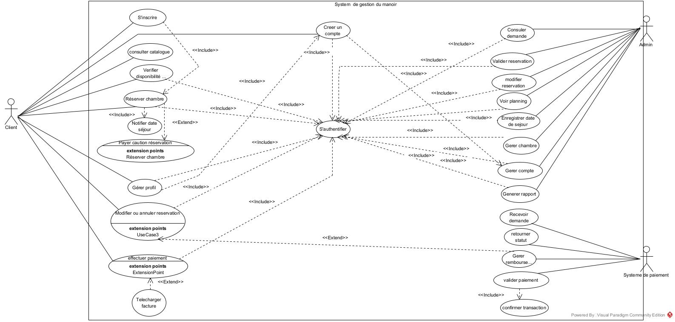
2.3.4. Description textuelle et diagrammes de séquence des cas d’utilisation
♣ Premier cas d’utilisation
Nom : Réserver un appartement et effectuer le paiement
Objectif : Détailler les étapes permettant au client de consulter les offres, de sélectionner un appartement disponible, de créer une réservation et de payer la caution.
Acteurs : Client et système de paiement
Date : juillet 2026
Version : 1.0
Enchaînement
Préconditions :
• le site du Manoir est accessible ;
• le catalogue contient au moins un appartement disponible ;
• le client dispose d’un compte ou peut en créer un ;
• les dates d’arrivée et de départ sont valides.
Enchaînement nominal :
1. Le client accède au site et demande à consulter le catalogue.
2. Le système affiche les catégories et les appartements proposés avec leurs tarifs.
3. Le client choisit une catégorie ou un appartement VIP.
4. Le client renseigne ses dates d’arrivée et de départ.
5. Le système vérifie la disponibilité du logement pour la période choisie.
6. Le système confirme la disponibilité et invite le client à s’authentifier s’il ne l’est pas encore.
7. Le client se connecte ou crée un compte.
8. Le client complète les éventuelles demandes particulières et valide son choix.
9. Le système crée une demande de réservation au statut EN_ATTENTE et lui attribue une référence.
10. L’administrateur examine la demande et la valide.
11. Le statut devient VALIDEE_PAIEMENT_REQUIS et un délai de paiement de vingt-quatre heures est fixé.
12. Le client déclenche le paiement de la caution.
13. Le système de paiement traite puis confirme la transaction.
14. La plateforme enregistre le paiement et fait passer la réservation au statut CONFIRMEE.
15. Le système met à la disposition du client le bon de réservation et la facture de caution.
Enchaînements alternatifs :
• En 5, si aucun appartement n’est disponible pour les dates choisies, le système informe le client et lui demande de modifier ses dates ou sa catégorie.
• En 7, si les informations de connexion sont incorrectes, l’accès est refusé et un message d’erreur est affiché.
• En 10, si l’administrateur refuse la demande, son statut devient REFUSEE et le motif est communiqué au client.
• En 13, si la transaction échoue, la réservation reste en attente du paiement jusqu’à l’expiration du délai.
• Si les vingt-quatre heures s’écoulent sans paiement, la réservation devient EXPIREE et l’appartement est libéré.

Postconditions :
• la demande de réservation est enregistrée ;
• le paiement accepté est associé à la réservation ;
• l’appartement est réservé pour le client pendant la période choisie ;
• les documents correspondants sont disponibles dans l’espace client.
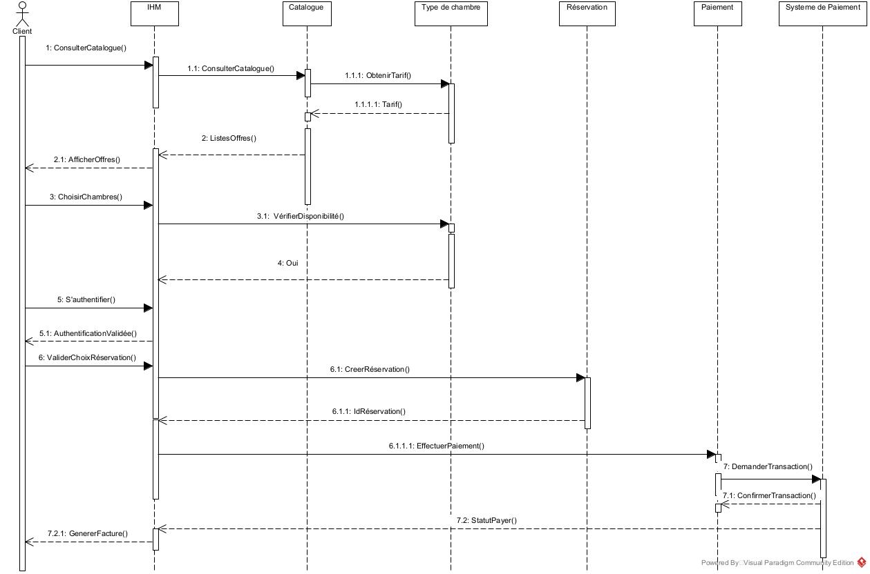
Figure 2 : Diagramme de séquence du cas « Réservation et paiement »

♣ Deuxième cas d’utilisation
Nom : Annuler une réservation
Objectif : Détailler les étapes permettant au client d’annuler une réservation avant sa date d’arrivée et de déclencher le traitement du remboursement lorsqu’une caution a déjà été payée.
Acteurs : Client, administrateur et système de paiement
Date : juillet 2026
Version : 1.0
Enchaînement
Préconditions :
• le client est authentifié ;
• la réservation appartient au client connecté ;
• son statut autorise l’annulation ;
• la date d’arrivée n’est pas encore atteinte.
Enchaînement nominal :
1. Le client ouvre son espace personnel et sélectionne la réservation concernée.
2. Il clique sur l’option permettant d’annuler la réservation.
3. Le système récupère les détails et vérifie le statut ainsi que les dates.
4. Le système détermine si une caution a déjà été payée.
5. Lorsqu’un paiement existe, la plateforme calcule le montant retenu et la somme à rembourser.
6. Le client confirme sa demande d’annulation.
7. Le système fait passer la réservation au statut ANNULEE.
8. L’appartement n’est plus considéré comme bloqué pour les dates concernées.
9. Le bon d’annulation est généré et rendu accessible au client.
10. L’administrateur effectue ou vérifie le remboursement, puis le marque comme réalisé.
11. La réservation passe au statut REMBOURSEE lorsque le remboursement est confirmé.
Enchaînements alternatifs :
• En 3, si la date d’arrivée est atteinte ou dépassée, l’annulation est refusée, car l’occupation a commencé.
• En 3, si le statut ne permet pas l’annulation, le système affiche un message d’information et arrête l’opération.
• En 5, si aucune caution n’a été payée, aucun remboursement n’est nécessaire et la réservation est simplement annulée.
• En 6, si le client ne confirme pas, aucune modification n’est enregistrée.
Postconditions :
• la réservation est annulée ;
• l’appartement redevient disponible pour les autres clients ;
• les montants de retenue et de remboursement sont conservés lorsqu’ils existent ;
• un document d’annulation est disponible ;
• le remboursement peut être suivi par l’administrateur.
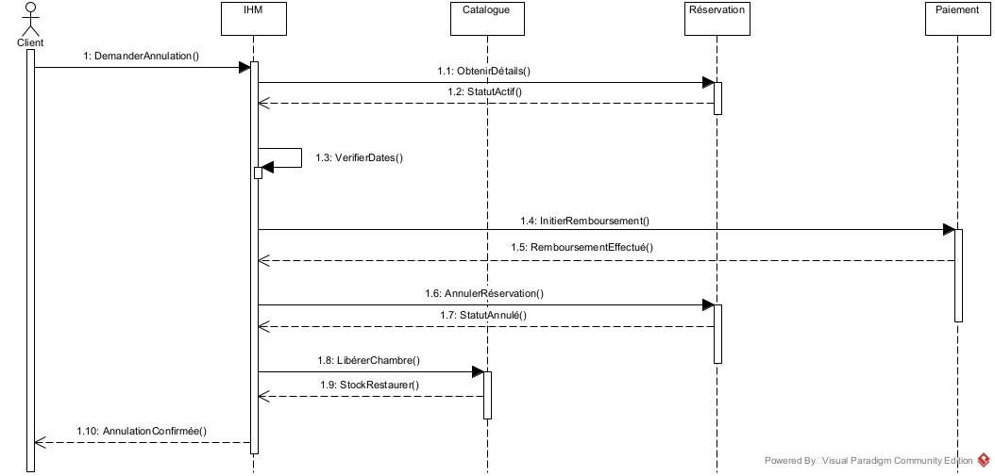
Figure 3 : Diagramme de séquence du cas « Annulation d’une réservation »

2.3.5. Diagramme de classes
Une classe décrit un ensemble d’objets possédant des attributs, des opérations et des relations en commun. Le diagramme de classes permet de représenter la structure statique du système. Dans le cas du Manoir, il met notamment en évidence les clients, les réservations, les chambres, les catégories, les paiements, les factures et le rôle de l’administrateur.
Avant de présenter le diagramme de classes relatif au projet, les principales règles de gestion sont les suivantes :
• un client peut créer zéro, une ou plusieurs réservations ;
• une réservation appartient à un seul client ;
• une réservation concerne un seul appartement ;
• un appartement peut être associé à plusieurs réservations à des périodes différentes ;
• deux réservations actives ne peuvent pas occuper le même appartement sur des périodes qui se chevauchent ;
• une catégorie contient un ou plusieurs appartements ;
• un appartement appartient à une catégorie déterminée par son type ;
• une réservation peut donner lieu à un ou plusieurs paiements ;
• un paiement appartient à une seule réservation ;
• un paiement peut concerner la caution ou les frais du séjour ;
• une facture est générée à partir d’un paiement validé ;
• un administrateur peut gérer plusieurs réservations et plusieurs appartements ;
• une réservation est validée ou refusée par l’administration ;
• une réservation acceptée bloque temporairement l’appartement pendant le délai de paiement ;
• une réservation non payée dans les vingt-quatre heures suivant sa validation expire ;
• une réservation confirmée peut être annulée uniquement avant la date d’arrivée ;
• une prolongation est possible uniquement si le même appartement reste disponible ;
• la libération d’un appartement met fin à son occupation et le rend disponible.
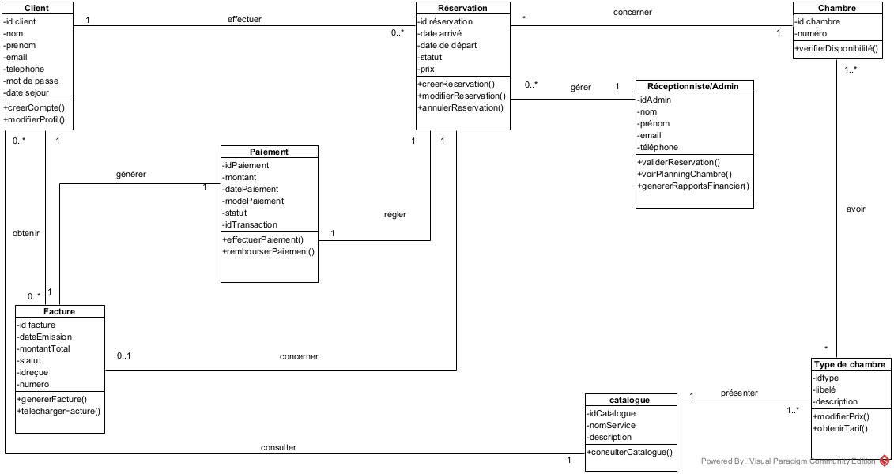
Figure 4 : Diagramme de classes

2.3.5.6. Diagramme des objets
Le diagramme d’objets représente un exemple concret des instances créées à partir des classes. Il complète le diagramme de classes en montrant l’état du système à un moment donné. Dans l’exemple présenté, un client nommé Jean Dupont possède une réservation confirmée pour une chambre précise. Cette réservation est liée à un paiement validé et à une facture. Le catalogue présente le type de chambre, tandis que le réceptionniste ou administrateur supervise la réservation.
Cette représentation permet de visualiser plus facilement les liens entre des données concrètes : une référence de réservation, un numéro de chambre, des dates, un montant, une transaction et une facture. Les valeurs inscrites dans le diagramme ont une fonction illustrative et servent à expliquer le fonctionnement du modèle.
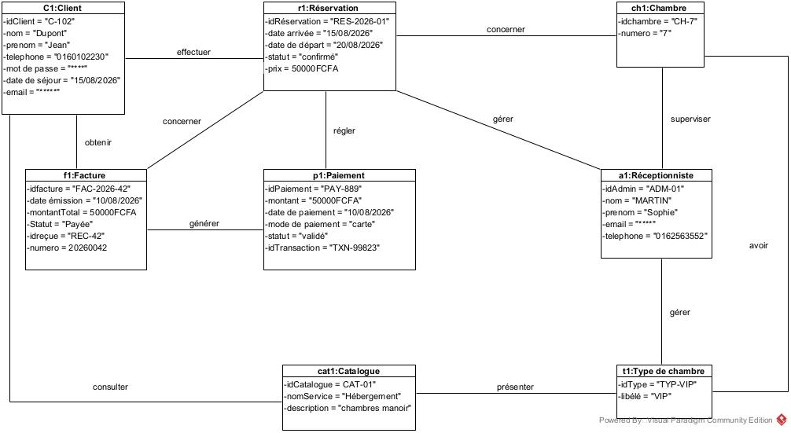
Figure 5 : Diagramme des objets

2.4. Outils utilisés

Le développement de cette application a nécessité l’utilisation de plusieurs langages, frameworks et outils informatiques.
PHP : langage de programmation exécuté côté serveur. Il est utilisé dans notre projet par le backend Laravel pour traiter les requêtes, appliquer les règles de gestion, accéder aux données et produire les réponses de l’API.
Laravel : framework PHP employé pour développer l’API de la plateforme. Il fournit le routage, les contrôleurs, la validation, les middlewares d’authentification, l’ORM Eloquent et les migrations de la base de données.
JavaScript : langage utilisé pour rendre les pages interactives dans le navigateur. Il intervient dans la gestion des actions de l’utilisateur, des formulaires et des échanges avec l’API.
TypeScript : extension typée de JavaScript employée dans le frontend. Le typage facilite la détection des erreurs et améliore la compréhension des objets utilisés dans l’application.
Next.js : framework basé sur React utilisé pour construire les pages publiques, l’espace client et l’interface d’administration. Son système de routage organise les différentes pages de la plateforme.
React : bibliothèque permettant de créer l’interface à partir de composants réutilisables. Elle facilite la mise à jour de l’affichage lorsque les données de réservation ou l’état de l’utilisateur changent.
HTML5 : langage de balisage utilisé pour structurer le contenu des pages web, notamment les titres, formulaires, boutons, images, vidéos et sections.
CSS3 et Tailwind CSS : CSS assure la présentation des pages. Tailwind CSS fournit des classes utilitaires permettant de construire une interface cohérente, responsive et adaptée aux téléphones, tablettes et ordinateurs.
Framer Motion et GSAP : bibliothèques utilisées pour ajouter des animations et des transitions afin d’améliorer l’expérience visuelle.
SQLite : système de base de données utilisé pour le développement local. Il stocke les utilisateurs, les appartements, les catégories, les réservations, les paiements et les notifications dans un fichier local. MySQL peut être utilisé pour la mise en production selon l’hébergement retenu.
Composer : gestionnaire de dépendances PHP. Il installe Laravel et les bibliothèques nécessaires au backend, notamment DomPDF pour la création des documents PDF.
Node.js et npm : environnement et gestionnaire utilisés pour installer les dépendances du frontend, lancer le serveur de développement et produire la version optimisée du site.
Git et GitHub : Git permet de suivre les modifications du code et de conserver l’historique du projet. GitHub peut servir à héberger le dépôt et à faciliter le travail collaboratif.
Visual Studio Code : éditeur de code utilisé pour parcourir les fichiers, programmer, rechercher les erreurs et exécuter les commandes du projet depuis un terminal intégré.
Visual Paradigm : outil de modélisation UML utilisé pour créer les diagrammes de cas d’utilisation, de séquence, de classes et d’objets présentés dans ce chapitre.
Navigateurs web : outils indispensables pour visualiser et tester la plateforme. Leurs outils de développement permettent d’observer l’affichage, les requêtes HTTP et les erreurs éventuelles.
Postman : outil pouvant être utilisé pour tester séparément les routes de l’API, envoyer des données et vérifier les réponses retournées par le backend.

CHAPITRE 3 : RÉSULTATS ET DISCUSSION

3.1. Résultats
Ce sous-chapitre présente les interfaces réalisées pour la plateforme web du Manoir. Les captures d'écran illustrent les fonctionnalités implémentées tant pour les clients que pour l'administration.

3.1.1. La Page d'Accueil
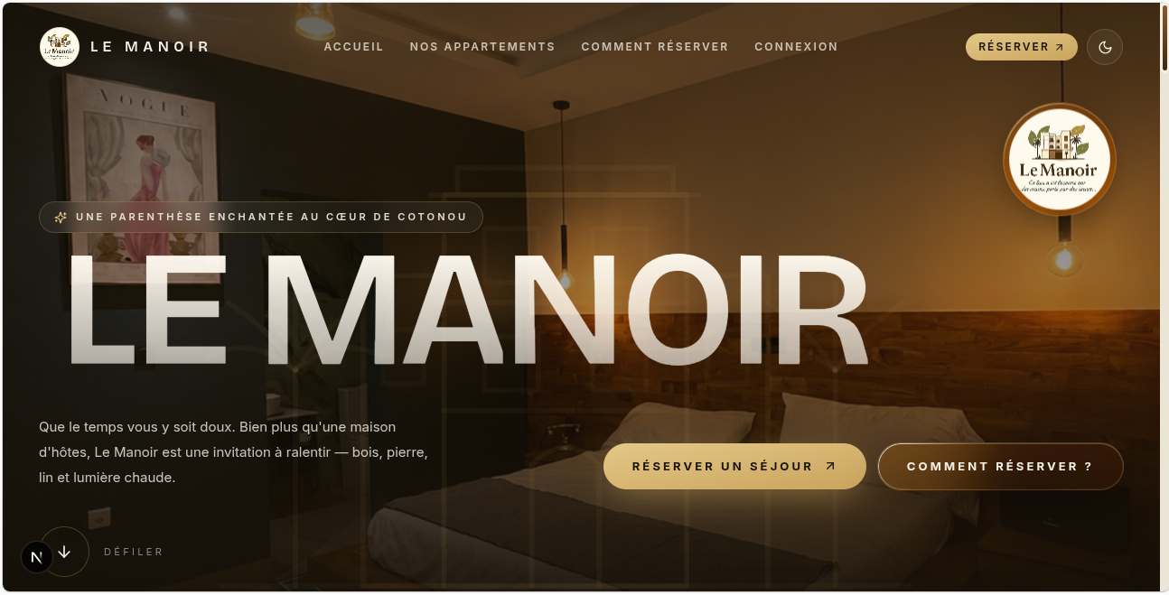

La page d'accueil est la vitrine de la résidence. Elle offre une navigation fluide, met en avant les appartements avec un design soigné et donne un accès rapide au catalogue ainsi qu'au processus de réservation.

3.1.2. Le Catalogue des Appartements
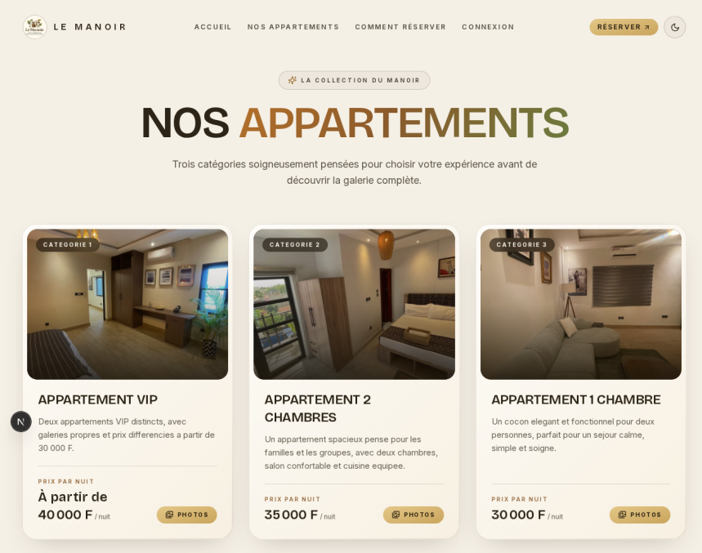

Cette page liste les différentes catégories d'appartements (1 Chambre, 2 Chambres, VIP). Elle affiche les prix par nuit, les cautions et permet d'accéder aux détails de chaque logement pour y voir la galerie de photos et de vidéos.

3.1.3. La Page de Connexion

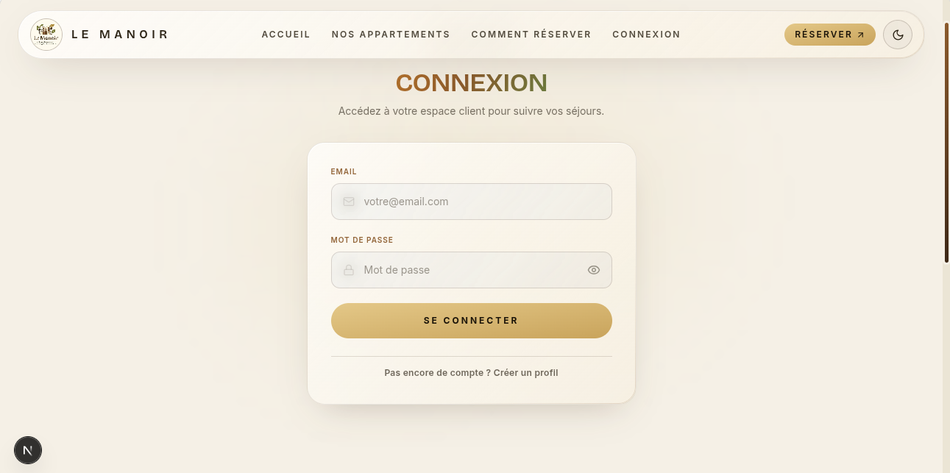

Afin de sécuriser les données et de gérer les réservations, un système d'authentification a été mis en place. L'interface est intuitive et permet aux clients de créer un compte ou de se connecter rapidement pour accéder à leur espace.

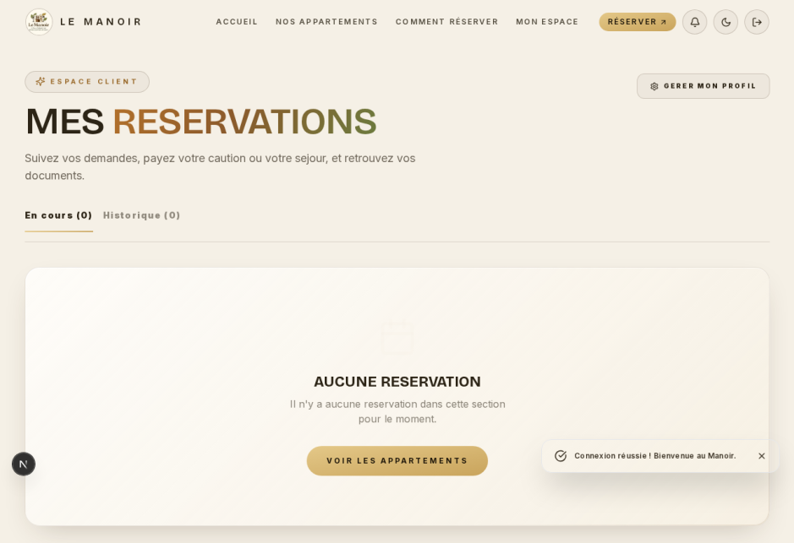
3.1.4. L'Espace Client

L'espace client permet à chaque utilisateur de suivre l'état de ses réservations (en attente, validée, confirmée, etc.). C'est depuis cette interface que le client peut télécharger ses factures, payer sa caution, demander une prolongation ou annuler sa réservation avant la date d'arrivée.

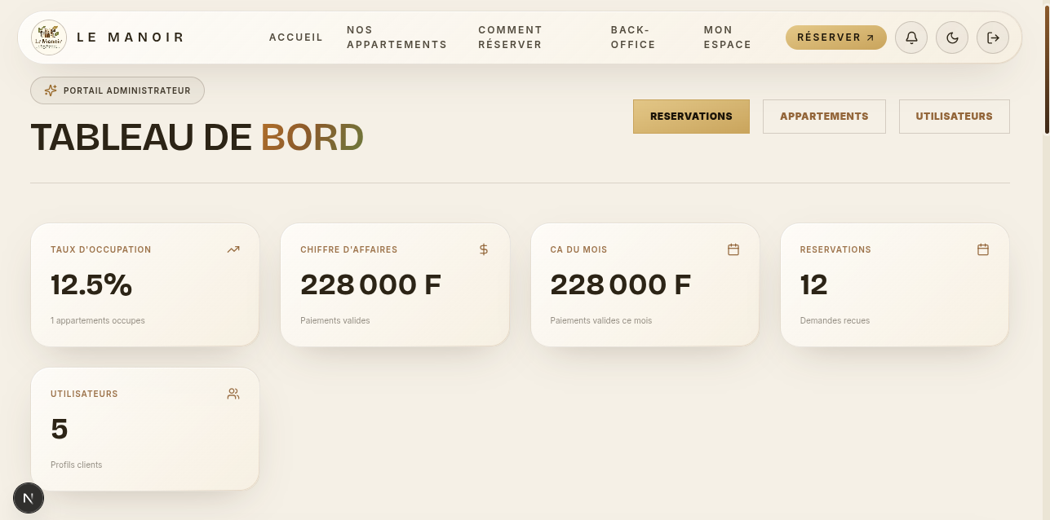
3.1.5. Le Back-office de l'Administrateur

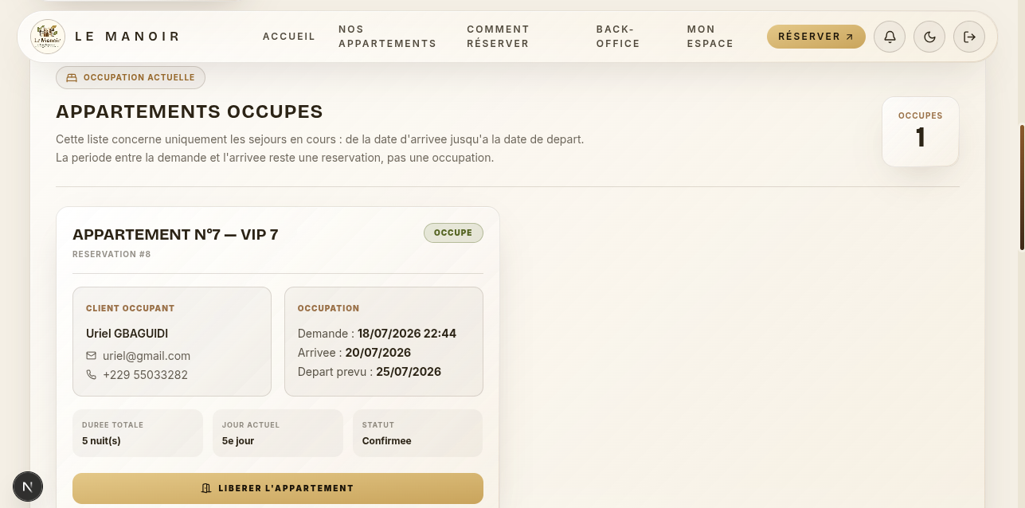

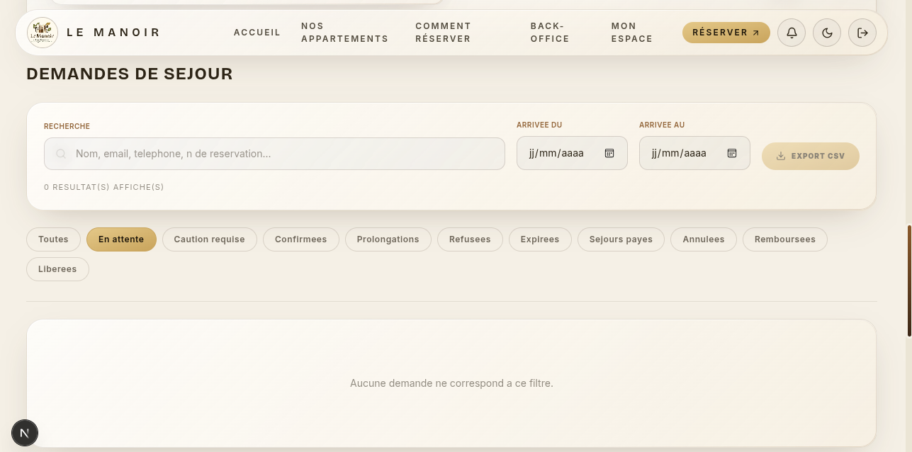

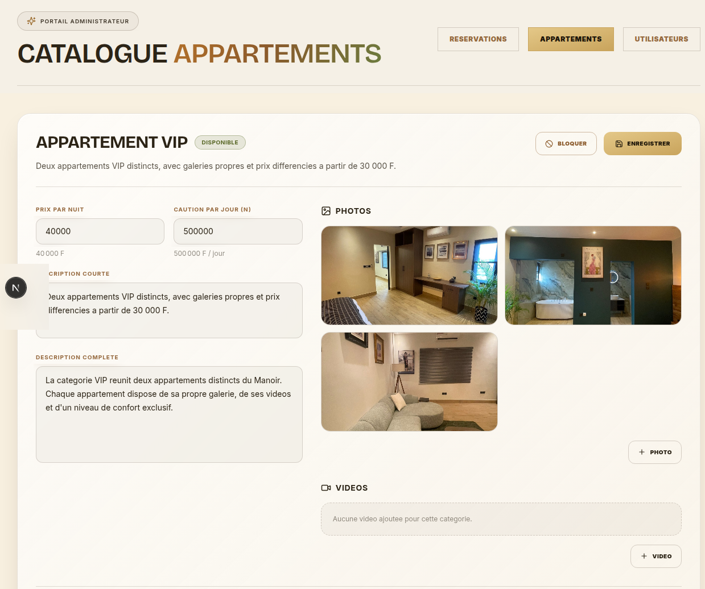
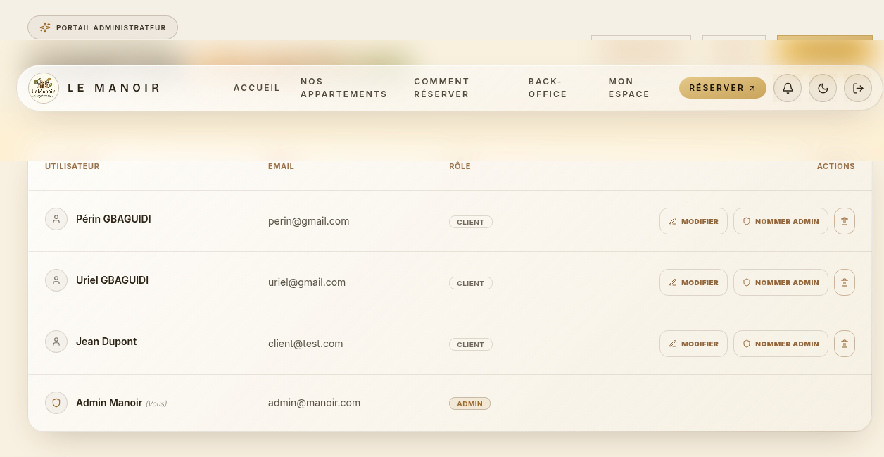
Réservé au personnel de gestion, le tableau de bord administrateur offre une vue d'ensemble sur les appartements occupés, les demandes en attente de validation et les statistiques globales. Il permet également de gérer les prix, les médias et de libérer manuellement des appartements.

3.2. Discussions
La réalisation de cette plateforme a permis de répondre efficacement au problème initial : digitaliser et centraliser la gestion des réservations de la résidence Le Manoir. Le choix de séparer le backend (développé avec Laravel) du frontend (développé avec Next.js et React) a prouvé son efficacité en garantissant une API robuste et une interface utilisateur hautement réactive.
Les tests ont montré que le parcours de réservation est désormais fluide. L'automatisation du calcul des cautions (basé sur le nombre de jours précédant l'arrivée) et des frais de séjour réduit drastiquement les risques d'erreurs humaines. L'attribution automatique d'un appartement disponible selon les dates demandées permet d'éviter les conflits de réservation et la surréservation.
Toutefois, certains défis techniques ont été rencontrés. Le routage des pages et la gestion des paramètres dynamiques sous Next.js (notamment lors de la génération statique de l'application) ont nécessité des ajustements et des résolutions de bugs importants, tout comme la gestion correcte des liens symboliques pour le stockage des vidéos et des images sous Laravel. La résolution de ces problèmes a grandement participé à l'amélioration de nos compétences en développement web et en débogage.

3.3.Conclusion
En somme, ce stage académique au sein de la structure ACXS IT a constitué une expérience professionnelle extrêmement enrichissante. Il nous a permis d'allier des interventions techniques directes sur le terrain, telles que le déploiement de réseaux informatiques et des opérations de maintenance, à la conception complète d'une solution numérique métier pour la résidence Le Manoir.

Ce double aspect du stage a facilité la mise en pratique de nos connaissances théoriques acquises en Informatique de Gestion, tout en nous confrontant aux réalités du monde professionnel. Le projet de programmation aboutit aujourd'hui à une plateforme fonctionnelle, performante, et prête à faciliter le quotidien de l'administration du Manoir et de sa clientèle. Nous ressortons de cette expérience avec une meilleure maîtrise de la gestion de projet, des outils modernes de développement web et de l'administration des systèmes.

3.4.Perspectives
Le système actuel étant robuste et opérationnel, plusieurs améliorations pourraient être envisagées pour faire évoluer la plateforme à l'avenir :
- L'intégration complète d'une passerelle de paiement en ligne (via Mobile Money ou carte bancaire, par exemple avec KkiaPay ou FedaPay) pour automatiser intégralement la validation des transactions financières.
- La mise en place de notifications automatisées par SMS, permettant de notifier les clients de l'état de leur réservation (validation, expiration) en temps réel, même sans connexion internet.
- Le développement, à plus long terme, d'une application mobile native (iOS et Android) offrant une expérience encore plus immersive et un accès simplifié à l'espace client.
REFERENCES BIBLIOGRAPHIQUES

- Documentation officielle de Next.js – https://nextjs.org/docs
- Le site de ACXS IT – https://www.acxsit.com
- Documentation Tailwind CSS – https://tailwindcss.com/docs
- Visual Paradigm – Guide UML en ligne – https://www.visual-paradigm.com
- GitHub Docs – Guide de gestion de projet avec Git – https://docs.github.com
- Tutoriel YouTube – https://youtube.com
- Claude – https://claude.ai

- Codex – https://openai.com/fr-FR/codex

- Antigravity – https://antigravity.google

Annexe 1 : Documentation des points d'accès de l'API (Endpoints)
Le tableau suivant présente la liste des points de terminaison (endpoints) de l'API REST développée sous Laravel, permettant la communication entre le frontend Next.js et la base de données de l'application Le Manoir :
Méthode | Route API | Description / Rôle
POST | /api/login | Authentification des utilisateurs (clients et administrateurs).
POST | /api/logout | Déconnexion de la session utilisateur actuelle.
GET | /api/user | Récupération du profil de l'utilisateur connecté.
GET | /api/room-categories | Récupération des types de chambres avec leurs caractéristiques.
POST | /api/room-categories/check | Vérification des disponibilités et calcul de la caution et du séjour.
GET | /api/reservations | Liste des réservations de l'utilisateur (client).
POST | /api/reservations | Soumission d'une demande de réservation.
POST | /api/reservations/{id}/pay-deposit | Envoi de la preuve de paiement de la caution.
POST | /api/reservations/{id}/pay-stay | Envoi de la preuve de paiement du séjour.
POST | /api/reservations/{id}/cancel | Demande d'annulation d'une réservation active.
POST | /api/reservations/{id}/extend | Demande de prolongation du séjour.
GET | /api/admin/stats | Statistiques globales de la résidence pour le tableau de bord admin.
GET | /api/admin/reservations | Liste générale des réservations pour validation administrative.
POST | /api/admin/reservations/{id}/approve | Validation d'une demande de réservation par l'admin.
POST | /api/admin/reservations/{id}/reject | Refus d'une demande de réservation avec motif.

Annexe 2 : Algorithme de détection des conflits de réservation (Laravel)
Pour éviter la surréservation, la méthode suivante dans le modèle Eloquent 'Room' permet de vérifier si une chambre donnée est disponible pour des dates spécifiques. L'algorithme exclut les réservations expirées ou refusées, et compare les dates via la formule mathématique d'intersection d'intervalles (check_in < $checkOut et check_out > $checkIn) :
public function isAvailableForDates(string $checkIn, string $checkOut, ?int $excludeReservationId = null): bool
{
if ($this->status !== 'available') {
return false;
}

$query = $this->reservations()
->where(function ($query) {
$query->whereIn('status', ['CONFIRMEE', 'SEJOUR_PAYE'])
->orWhere(function ($query) {
$query->where('status', 'VALIDEE_PAIEMENT_REQUIS')
->whereDate('check_in', '>', now()->toDateString())
->where(function ($query) {
$query->whereNull('payment_deadline')
->orWhere('payment_deadline', '>', now());
});
});
})
->where(function ($query) use ($checkIn, $checkOut) {
$query->where('check_in', '<', $checkOut)
->where('check_out', '>', $checkIn);
});

if ($excludeReservationId) {
$query->where('id', '!=', $excludeReservationId);
}

return ! $query->exists();
}
[ À FAIRE : SI VOUS PRÉFÉREZ UNE IMAGE, VOUS POUVEZ FAIRE UNE CAPTURE D'ÉCRAN DE CE CODE DANS VOTRE IDE (VS CODE, PHPSTORM) ET LA METTRE ICI À LA PLACE DU BLOC ]

Annexe 3 : Structure des tables clés de la base de données (Dictionnaire de données)
La base de données relationnelle est articulée autour des tables principales suivantes :
Nom de la Table | Colonnes principales / Types | Description
room_categories | id (INT PK), type (VARCHAR), price_per_night (INT), deposit_per_day (INT) | Stocke les catégories globales d'appartements.
rooms | id (INT PK), apartment_number (INT), type (VARCHAR), base_price (INT), status (VARCHAR) | Stocke les unités physiques (chambres/appartements).
reservations | id (INT PK), room_id (INT FK), check_in (DATE), check_out (DATE), status (VARCHAR) | Stocke l'historique et les demandes de réservations.
payments | id (INT PK), reservation_id (INT FK), amount (INT), payment_type (VARCHAR), status (VARCHAR) | Enregistre les transactions de caution et de séjour.

Annexe 4 : Structure JSON d'un flux d'échange API (Exemple de Payload)
Voici la structure du document JSON renvoyé par l'API lors d'une vérification de disponibilité :
{
"available": true,
"price": 90000,
"deposit_per_day": 3000,
"available_room": {
"id": 1,
"name": "Appartement N°1",
"apartment_number": 1,
"base_price": 30000,
"status": "available",
"type": "une_chambre"
}
}

Annexe 5 : Structure globale de la base de données (Tables et Attributs)
Pour assurer l'exhaustivité technique de ce document, voici le dictionnaire de données récapitulant l'ensemble des tables SQL créées pour la gestion de la résidence Le Manoir :

Structure de la table : users
Attribut (Nom du Champ) | Type SQL | Description
id | integer | Identifiant unique (Clé Primaire).
name | varchar | Nom complet de l'utilisateur.
email | varchar | Adresse email de l'utilisateur (connexion).
password | varchar | Mot de passe haché.
is_admin | tinyint | Drapeau indiquant si l'utilisateur est administrateur.
phone | varchar | Numéro de téléphone.
api_token | varchar | Jeton d'authentification API.
api_token_expires_at | datetime | Date d'expiration du jeton API.
created_at | datetime | Date de création du compte.
updated_at | datetime | Date de dernière modification.

Structure de la table : rooms
Attribut (Nom du Champ) | Type SQL | Description
id | integer | Identifiant unique (Clé Primaire).
name | varchar | Nom de la chambre / appartement.
slug | varchar | Identifiant textuel unique (pour les URLs Next.js).
description | text | Description textuelle détaillée.
max_occupants | integer | Nombre maximum d'occupants.
base_price | integer | Tarif de base par nuitée (FCFA).
deposit | integer | Tarif journalier de la caution (FCFA).
type | varchar | Type/catégorie de la chambre.
apartment_number | integer | Numéro physique de l'appartement.
status | varchar | Disponibilité actuelle (available, occupied, blocked).
images / videos | text | Chemins d'accès ou URLs des médias stockés.
equipments | text | Liste JSON des équipements disponibles.
created_at / updated_at | datetime | Horodatage de création et modification.

Structure de la table : room_categories
Attribut (Nom du Champ) | Type SQL | Description
id | integer | Identifiant unique (Clé Primaire).
type | varchar | Identifiant technique de la catégorie (vip, une_chambre, etc.).
slug | varchar | Slug d'URL Next.js.
label | varchar | Libellé affiché à l'écran.
price_per_night | integer | Prix par nuit par défaut.
deposit_per_day | integer | Caution journalière par défaut.
is_blocked | tinyint | Indique si la catégorie entière est indisponible.
images / videos | text | Médias par défaut pour la catégorie.
created_at / updated_at | datetime | Horodatage de création et modification.

Structure de la table : reservations
Attribut (Nom du Champ) | Type SQL | Description
id | integer | Identifiant unique (Clé Primaire).
user_id | integer | Référence à l'utilisateur client (Clé Étrangère).
room_id | integer | Référence à la chambre louée (Clé Étrangère).
check_in | date | Date d'arrivée prévue.
check_out | date | Date de départ prévue.
guests | integer | Nombre de voyageurs initial.
total_price | integer | Montant total facturé (FCFA).
status | varchar | Statut (EN_ATTENTE, VALIDEE_PAIEMENT_REQUIS, CONFIRMEE, etc.).
deposit_amount | integer | Montant calculé de la caution.
stay_amount | integer | Montant calculé du séjour.
payment_deadline | datetime | Date limite pour le paiement de la caution.
paid_at / stay_paid_at | datetime | Dates réelles de paiement de la caution et du séjour.
cancelled_at / refunded_at | datetime | Données d'annulation et remboursement.
extension_status | varchar | Statut de demande de prolongation de séjour.
released_at | datetime | Date de libération manuelle de la chambre.

Structure de la table : payments
Attribut (Nom du Champ) | Type SQL | Description
id | integer | Identifiant unique (Clé Primaire).
reservation_id | integer | Référence à la réservation associée (Clé Étrangère).
payment_method | varchar | Moyen de paiement utilisé.
payment_type | varchar | Type de paiement (caution ou sejour).
transaction_id | varchar | ID de transaction unique.
amount | integer | Montant versé (FCFA).
invoice_number | varchar | Numéro de facture généré.
status | varchar | Statut de la transaction (pending, completed, failed).
paid_at | datetime | Date et heure effectives du paiement.

Structure de la table : notifications
Attribut (Nom du Champ) | Type SQL | Description
id | integer | Identifiant unique (Clé Primaire).
user_id | integer | Référence au destinataire (Clé Étrangère).
reservation_id | integer | Référence à la réservation associée (Clé Étrangère).
type | varchar | Type de notification (email, in-app).
status | varchar | État (read, unread).
content | text | Message de la notification.
sent_at | datetime | Date d'envoi.

Structure de la table : seasonal_prices
Attribut (Nom du Champ) | Type SQL | Description
id | integer | Identifiant unique (Clé Primaire).
room_id | integer | Référence à la chambre associée (Clé Étrangère).
name | varchar | Nom de la saison (ex: Fêtes de fin d'année).
start_date / end_date | date | Période de validité du tarif saisonnier.
price | integer | Tarif spécifique appliqué par nuitée durant cette période.

